Ellen College Maipú
Teléfono: 225323256/ República # 2375, Maipú.

Asignatura: Educación Física y Salud.
Curso = IV Medio A.
Trabajo N° 1: “Resistencia Cardiovascular”

Inicio:
Unidad 1 Resistencia Cardiovascular.
- Modulo Teórico. Lectura de PDF " Fisiología del esfuerzo y del deporte " (Jack Willmore y David Costill), capítulo 7. Páginas 207-224.
- El objetivo de la clase será la lectura del capítulo 7 del documento " Control Cardiovascular durante el ejercicio". (Documento en PDF adjunto en los Recursos de la clase).

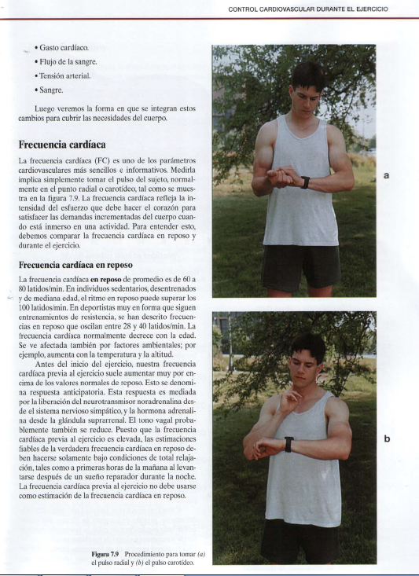
Desarrollo.
OA 3 = Resistencia Cardiovascular.
Fisiología del Esfuerzo y del Deporte (Willmore y Costill), capítulo 7.
- Siga atentamente las siguientes instrucciones:
"El estudiante deberá leer el documento, con el objetivo de reforzar contenidos para la prueba de cierre de la unidad 1 ( Mejorando la Condición Física),dando énfasis a la anatomía y función básica del corazón ( tan solo un breve repaso),el gasto cardíaco, el retorno sanguíneo al corazón y finalmente la Frecuencia Cardíaca".
Análisis del texto:
1. ¿Cuáles son las 4 cavidades básicas del corazón?
2. ¿Qué se entiende por una arritmia cardíaca? Explicar brevemente.
3. ¿Cuál es la finalidad de un electrocardiograma?
4. Cuál es la diferencia, en cuanto a la función, entre las aurículas y los ventrículos?
5. ¿Existe alguna relación entre las válvulas de las venas y los músculos de determinada zona, en el retorno sanguíneo? (página 217)
6. ¿Qué es la Frecuencia Cardíaca?
7. Cuáles son los valores normales de la Frecuencia Cardíaca en reposo y en Actividad física?
8. Aplicando la fórmula de [Frecuencia Cardíaca Máxima = 220 - edad] , calcule su frecuencia cardíaca máxima. Esta será pregunta de prueba de cierre de unidad.

Cierre.
Al final de la sesión se espera que el estudiante sea capaz de:
1. Identificar las principales cavidades del corazón y la función de este.
2. Profundizar en el sistema cardiovascular (corazón), relacionando la anatomía (ciencias naturales) con la Actividad Física.
3. Conocer un método práctico de monitorear la frecuencia cardíaca, mediante la toma de pulso manual (a nivel de la muñeca u bajo el cuello).
4. Interpretar los valores de la Frecuencia Cardíaca obtenida, tanto en reposo como después del ejercicio.

